PPT内容与讲稿（共10页）

第1页：封面页
标题：区块链非原子套利交易识别系统项目提案
副标题：Milestone 1: Project Proposal & Team Work Flow
团队名称： ArbitraTech
团队成员： 魏文俐、方李庭、胡欣宇、黄倾城、施志煊
日期： 2025年10月29日

第2页：项目目标与可量化指标
标题： 项目目标：解决什么问题？达成什么效果？
核心问题： 识别Uniswap V3（DEX）与Binance（CEX）间USDT/ETH价格差异带来的非原子套利机会。
可量化成果指标：
功能1（可视化）： 成功获取并并排展示2025年9月全月的Uniswap V3与Binance的USDT/ETH历史价格图表。
功能2（识别算法）： 算法能输出每个识别到的潜在套利机会的预期利润（单位：USDT）。

第3页：愿景与范围
标题： 愿景与范围
愿景 (Vision - 一句话)：“打造一个直观、可靠的Web应用，帮助加密货币交易者洞察DEX与CEX间的非原子套利潜力。”
范围 (Scope)：聚焦于 (In-Scope)交易对：仅 USDT/ETH。交易所：仅 Uniswap V3 和 Binance。
数据时间窗口：2025年9月1日至30日（历史数据分析）。

第4页：功能路线图

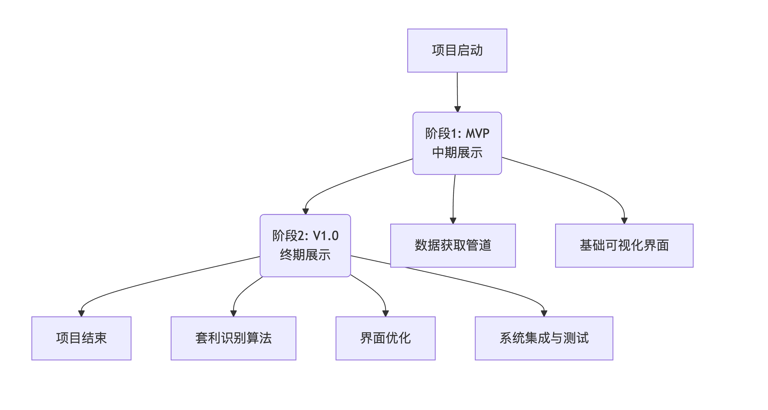
标题： 功能路线图与里程碑规划
阶段1: MVP (最小可行产品) - 对应Mid-term Presentation
时间： 冬学期第四周（2025年12月3日）
目标： 完成数据获取管道，实现基础数据可视化对比界面。
成果： 可交互的Web页面，展示两交易所价格趋势。

阶段2: V1.0 (完整功能) - 对应Final Presentation
时间：冬学期第八周
目标：集成套利识别算法，优化用户界面。
成果： 完整的Web应用，能列出潜在套利机会及利润。

标注： 每个阶段均包含至少两次迭代，并预留缓冲时间。我们将开发分为两个主要阶段，确保每一步都有可交付的成果，并严格对齐课程的中期和终期展示要求。”

第5页：团队分工与职责
这里做一个类似于下图的表格，明确分工
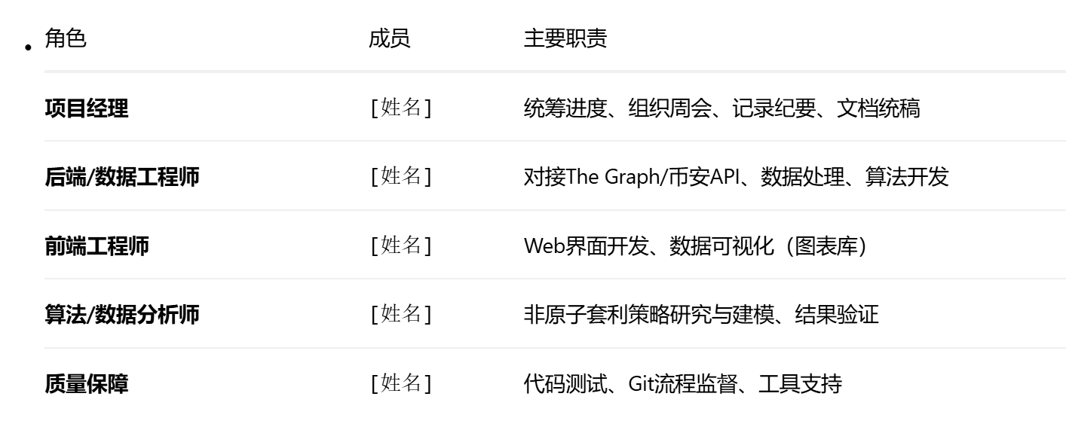

第6页：版本控制策略
仓库： 已创建私有GitHub仓库，并邀请所有成员。
分支模型： main (稳定版), dev (集成分支), feature/xxx (功能分支)。
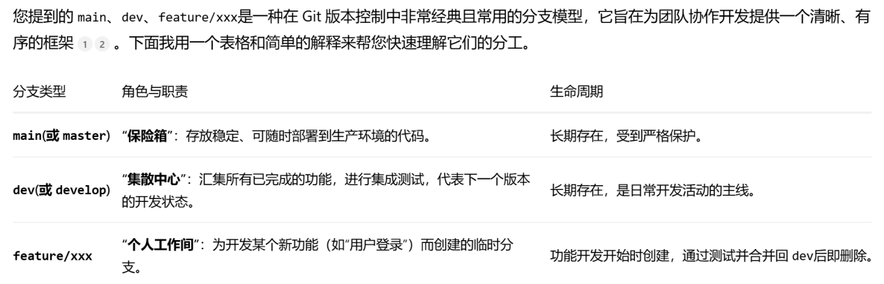
从第一份文档的草稿开始，所有工作都将通过Git进行版本追踪。并且文档采用markdown格式。

第7页：项目管理与沟通机制
在GitHub仓库设立 process 文件夹，存放会议纪要、计划文档。
定期会议：每周一次（例如：周日晚上8点），线上进行。
会议纪要：由项目经理记录，使用固定模板，会后存档至 process/meetings。
即时沟通：微信群用于日常同步和应急联系。

第8页：时间计划与风险控制
标题： 项目时间计划表（含缓冲期）
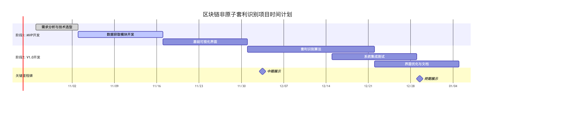

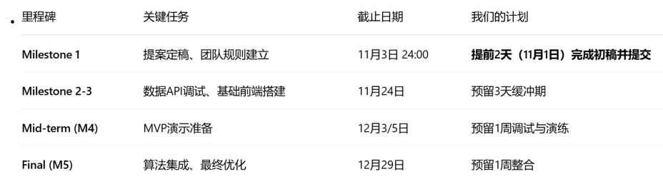
风险控制： 缓冲期用于应对API变动、技术难点等不确定性。

第9页：Q&A / 谢谢
标题：谢谢！
团队名称：ArbitraTech

